Муниципальное казённое дошкольное образовательное учреждение «Детский сад №11города Беслана» Правобережного района Республики Северная Осетия-Алания.

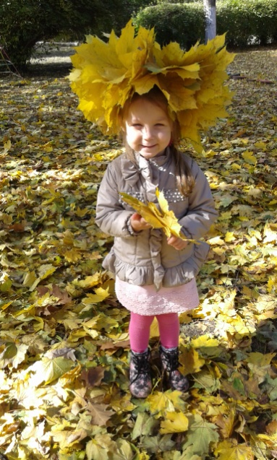

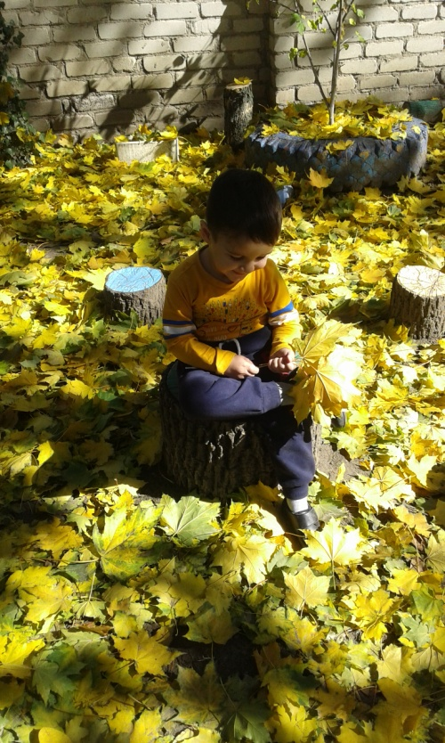

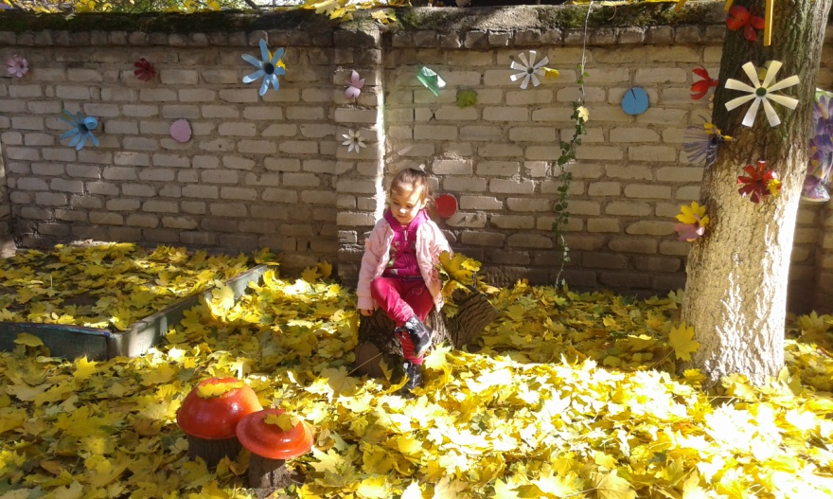

Воспитатель:
Дзгоева Римма Таймуразовна
2017 – 2019 уч.г.
Тема проекта:
«Осень – рыжая подружка».
АКТУАЛЬНОСТЬ ПРОЕКТА.
Ознакомление дошкольников с природой является одной из важнейших задач в работе с детьми. При этом очень важно, чтобы получаемые знания не были преподнесены изолированно, без привязки к целому комплексу явлений, окружающих предмет изучения.
Дети всегда должны видеть связь отдельного вида с окружающей средой, его влияние на эту среду, они должны понимать, что растения и животные зависят друг от друга и от среды обитания.
Воспитание бережного и заботливого отношения к природе возможно тогда, когда дети будут располагать хотя бы элементарными знаниями о них, овладеют несложными способами выращивания растений, наблюдать природу, видеть её красоту.
В образовательном процессе подготовительной к школе группы компенсирующей направленности не предусматривается глубокое знание объектов осени. А частое наблюдение за изменением в природе явлений и объектов, происходящих осенью в качестве бесед для детей данного возраста, становится простым и обыденным.
А ведь существует масса простых явлений, которые можно увидеть не только на прогулке, но и в прочтении художественной литературы или просмотре видео, в показах репродукций знаменитых художников через мультимедиа в презентациях, что намного эффективнее остаётся у детей в памяти, так как задействованы все виды восприятия.
Творя своими руками объекты осенней природы, дети понимают красоту осени и воспринимают краски природы как нечто волшебное и неповторимое. Они узнают, что такое великолепие непросто создать в картинах на холсте.
Основываясь на личностно-ориентированном подходе к обучению и воспитанию, мы развиваем познавательный интерес, любознательность к различным областям знаний, формируем навыки сотрудничества, практические умения. Зачастую погода в данное время года не позволяет показать детям то или иное действие объекта на прогулке.
Пусть ознакомление с художественной литературой и изобразительным творчеством при помощи мультимедиа требует большой подготовки и специального оборудования, и на воспитателя ложится большой груз при подготовки материала, но это как нельзя лучше развивает мышление ребенка, его память и наблюдательность, дает первые представления об осенних явлениях, происходящих вокруг нас, помогает понять некоторые законы природы.
Цель:
- Создание условий для развития познавательных и творческих способностей детей в процессе разработки совместного проекта
- Создание творческой, доброжелательной обстановки в свободной художественной деятельности.
- Развитие эстетического восприятия детей через наблюдение мира природы на экскурсиях, прогулках, иллюстрациях и картинах художников.
Задачи:
- Углубленное представление об изменения в природе, об овощах и фруктах - дарах природы, вовлечение и поддерживание интереса детей в исследовательскую работу – проведение опытов и наблюдение.
- Формирование представления об основных группах растений и животных. (Среда обитания, потребности, приспособление к сезонным изменениям).
- Развитие познавательной активности, мышления, воображения.
- Воспитание у детей умения любоваться осенней природой, чувствовать её красоту.
- Воспитание бережного отношения к животным, желание заботиться о них.
- Приобщение родителей к совместной творческой деятельности с детьми. (Изобразительной, театрализованной, игровой и умственной).
- Развитие умения видеть красоту окружающего природного мира, разнообразие его красок и форм через наблюдения во время прогулок, экскурсий, при рассматривании иллюстраций и картин художников.
- Расширение и активизация речевого запаса детей на основе углубления представлений об окружающем.
Вид проекта - долгосрочный.
ЭТАПЫ ПРОЕКТА (Первый)
Подготовительный этап:
- Определение педагогом темы, целей и задач, содержание проекта, прогнозирование результата
- Обсуждение с родителями проекта, выяснение потребностей, проблеем, возможностей, средств, необходимых для реализации проекта, определение содержания деятельности всех участников проекта.
- Предварительная работа - изучение литературы.
Чтение художественной литературы о природе и явлениях, происходящих в ней.
В. Степанов «Сентябрь», «Октябрь», «Ноябрь».
И. Бунин «Листопад».
А. Майков «Осенние листья».
А. Плещеев «Скучная картина».
А. Пушкин «Уж небо осенью дышало».
В. Берестов «Тучка».
С. Маршак «Радуга».
М. Яснов «Дождик».
С. Георгиев «Бабушкин садик».
В. Катаев «Грибы».
Г. Скребицкий «Белка готовится к зиме».
Пословицы и поговорки о природе:
Весною дождь парит, а осенью мочит.
От осени к лету поворота нет.
Затянули дожди - груздей не жди.
Поздний отлет птиц предвещает теплую зиму.
В сентябре и лист не держится.
В сентябре одна ягода - и та горькая рябина.
Осенью паутина летает - к теплу.
Октябрь землю прикроет снежком, где листком.
Ноябрь - ворота зимы.
Игровая деятельность:
Дидактические игры:
«Угадай растение по описанию», «Угадай растение по названию», «Найди листок, какой покажу», «Кто быстрее найдет березу, ель, орех», «Найди пару».
Сюжетно-ролевые игры:
«Путешествие в лес», «Поездка на море», «На даче», «На природе всей семьей», «На экскурсию».
Подвижные игры:
«Осенние листочки», «Разноцветная карусель», «Кто быстрее добежит до елочки», «Вороны и собачка», «Перелет птиц», «Где солнышко?», «Ветер-ветерок», «Дождь колючий»
Игры-ситуации:
«Какая погода лучше?», «На пруду».
Работа с родителями:
- Консультации: «Знакомим с пейзажной лирикой», «Красота рядом».
- Индивидуальные беседы: «Одаренный ребенок», «Учитесь рисовать»
- Наглядность в виде информационных файлов: «Учимся наблюдать за изменениями в природе», «Давайте почитаем».
- Картотека: «Стихи о природе».
- Выставка репродукций художников-пейзажистов.
- Гербарий «Деревья, кустарники».
- Книжка – малышка «Осень бродит по дорожке…».
Работа по совместной деятельности родителей, детей и педагогов:
- Сбор природного материала.
- Экскурсии со своими детьми в лес.
- Подготовка фотографий и стихотворений для совместного альбома «Осенние странички»,
- Участие в выставке «Дары осени».
- Совместное рисование с детьми на тему проекта.
- Выставка рисунков «Разноцветная осень».
Краткое содержание проекта:
- Накопление информационной базы по изучаемой проблеме в ходе практической деятельности на прогулке.
- Систематизация этапов взаимодействия живой и неживой природы в процессе наблюдений и экспериментирования.
- Анализ поведения человека в природе осенью.
- Отражение знаний, полученных опытным путём, в различных видах деятельности (изобразительной, театрализованной, умственной, игровой).
Ожидаемые результаты:
- Осуществление в группе образовательного процесса по обозначенной проблеме.
- Развитие исследовательской деятельности дошкольников в ходе совместной практической деятельности с воспитателем.
- Развитие логического мышления через осознание причинно-следственных механизмов экосистемы.
- Совершенствование экологической среды группы.
- Конкурс на выразительное чтение стихов об осени.

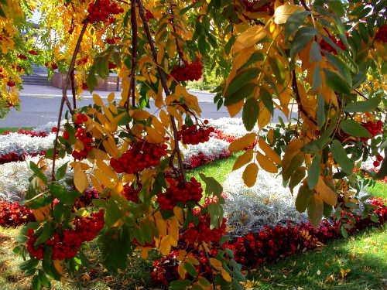
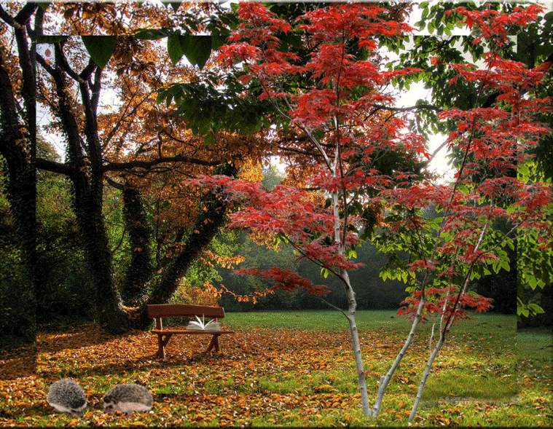

ЭТАПЫ ПРОЕКТА (Второй) - практический.
СОЗДАНИЕ РАЗВИВАЮЩЕЙ СРЕДЫ.
Конспект
непосредственной образовательной деятельности "ОСЕНЬ - РЫЖАЯ ПОДРУЖКА"

Цель:
Закрепление знаний детей об осенних изменениях в природе, последовательности осенних месяцев.
Уточнение представлений о цветовой гамме осеннего леса, о разных породах деревьев.
Продолжение формирования умения давать полные ответы на заданные вопросы, согласовать количественные числительные с существительными в роде, числе и падеже.
Знакомство с новым способом нетрадиционного рисования отпечатком листа.
Воспитание аккуратности.
Материал.
Салфетка сухая, тарелочка с мокрой тряпкой, клеёнка, краски, гуашь, кисточка, вода, подставка для кисточки, дуба, клёна, каштана, Листовички 2шт. (Дубовичек, Березовичек), Шуршунчик, деревья, нарисованные на ватмане, печенье (орешки, грибочки).
Предварительная работа.
Экскурсия вокруг детского сада, в лес.
Рассматривание деревьев разных пород, упражнения на узнавание деревьев по форме листьев.
Рассматривание репродукций картин И.Левитана и И.Шишкина Чтение художественной литературы по теме. Проведение дидактических игр «Чего не стало?», «С какого дерева листок?» и т.д. Рисование пейзажей.
Ход НОД:
Воспитатель:
- Теперь ещё раз вспомним названия деревьев и покажем, как они растут.
Проводится разминка. Дети выполняют движения в соответствии с текстом.
Ель опустила ветви вниз,
А сосна расставила,
А рябина ягодки
Солнышку подставила.
Клён и строен, и высок.
Шепчут листья весело.
А берёза, словно косы,
Веточки развесила.
Лишь могучий дуб-крепыш,
С ветром не играет.
Очень прямо он стоит,
Ствол не наклоняет.
Воспитатель:
А сейчас подберите слова, которые расскажут нам, что делают осенние листья.
Дидактическая игра
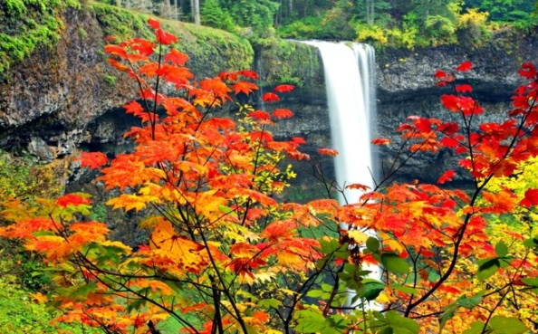
«Подбери действие».
Дети подбирают глаголы к словосочетанию «осенние листья», (падают, шуршат, кружатся, желтеют, летят, краснеют, опадают, ложатся под ноги)
Воспитатель:
- Вспомните, какой звук издают шуршащие под ногами листья. (Ш-ш-ш.)
- А какой звук издаёт осенний ветер? (С-с-с.)
Какой звук слышен при падении листка? (П-п-п.)
Листовички принесли нам озорной листок. Выходите на ковёр, мы с ним поиграем.
Дидактическая игра
«Волшебный листок».
Дети становятся вокруг воспитателя. Он перемещает листок на нитке и задаёт вопросы: «Где летает листок?» (Листок летает над головой.) «Куда опустился листок?» (Листок опустился на ладонь.)
Воспитатель:
- Давайте для Листовичков что-нибудь приятное сделаем, например, нарисуем на деревьях листочки и подарим им, чтобы Листовичкам не было грустно зимой. Но рисовать мы будем не как обычно, а новым методом - отпечатком листка. У вас на столе лежат листья от 3-ех растений. Какие это растения? (клён, дуб, каштан). Как растут деревья? А кустарники? Нужно на каждый листок положить слой краски, подойти к нужному дереву и сделать отпечаток листка на веточке.
Объяснение приемов рисования
(Для показа вызвать 3-их детей у каждого по одному листку)
Воспитатель:
- Сегодня у нас не совсем обычное занятие. Посмотрите, как украшен разноцветными листьями. Такие пёстрые листья – один из признаков осени.
- Назовите, пожалуйста, другие признаки осени. (Осенью становится холоднее. День становится короче, а ночь – длиннее.
Насекомые прячутся от холода.)
- А какие осенние месяцы вы знаете? (Сентябрь, октябрь, ноябрь.)
Воспитатель:
- Помните, я сказала, что наше занятие не совсем обычное. К нам в гости пришли. Они сидят каждый под своим деревом. Вы знаете, где живут Листовички? (Они живут в лесу.)
- А что такое лес. (Лес – это много деревьев. В лесу растут грибы, ягоды, живут разные животные.). Верно. Какие породы деревьев вы знаете? (Ответы детей.)
- Какое слово получится, если к нему прибавить окончание. Например, лес - лесовичок, (лист -..., дуб - ..., клен - ..., береза - ..., осина - ...). Значит наших Листовичков зовут Дубовичок и Березовичок, а это - Шуршунчик, он живет на кусте сирени.
Они расстроены, т.к. листья с деревьев все опали.
- Давайте им стихи об осени почитаем, развеселим наших гостей.
Следом за летом осень идет.
Желтые песни ей ветер поет,
Красную под ноги стелет листву,
Белой снежинкой летит в синеву.
Осень длинной, тонкой кистью перекрашивает листья.
Красный, желтый, золотой - как хорош ты, лист цветной!
Утром мы во двор идем, листья сыплются дождем,
Под ногами шелестят, и летят, летят, летят.
Листья солнцем наливались.
Листья солнцем пропитались.
Налились, отяжелели, потекли и полетели,
Зашуршали по кустам, поскакали по сучкам.
Ветер золото кружит, золотым дождем шумит!
Опустел скворечник, улетели птицы.
Листьям на деревьях тоже не сидится.
Целый день сегодня все летят, летят...
Видно, тоже в Африку улететь хотят.
Осень на опушке краски разводила, по листве тихонько кистью проводила: Пожелтел орешник и разделись клены, в пурпуре осеннем только дуб зеленый. Утешает осень: - не жалейте лето! Посмотрите - роща золотом одета!
Воспитатель:
- А сейчас мы сами на минутку станем осенними листьями.
Разминка.
Листики осенние падают, кружатся
И на землю тихо, медленно ложатся. (Изображают руками движения листьев.)
Но подует ветер, листики поднимет, (Вдыхают через нос, выдыхают через рот, не надувая щёк.)
Яркие листочки кверху вдруг подкинет. (Подкидывают воображаемые листья.)
И танцуют листья, листики кружатся
И на землю снова медленно ложатся. (Изображают руками движения листьев.)
Пальчиковая гимнастика.
Дети сжимают пальцы в кулаки, затем (при перечислении листьев разных деревьев) отгибают их один за другим.
В парк осенний мы пришли, листья яркие нашли.
Вот с берёзы лист слетел, на ладонь мою присел.
Этот листик с клёна - он ещё зелёный.
Этот - жёлтый - он с осины, а багровый лист - с рябины.
Листик липы так хорош, на сердечко он похож.
Звучит спокойная музыка.
Самостоятельная работа детей.
Воспитатель:
- Посмотрите, какие замечательные рисунки получились. Они светлые, красивые. Вы использовали много желтой краски. Настоящая золотая осень у нас получилась!
- Как называются деревья? А кустарник? Наши нарисованные деревья очень понравились Листовичкам.
Все ли правильно нарисовали листья? Никто не ошибся?
Рефлексия
Воспитатель:
- Посмотрите, Листовички приготовили для нас угощение.
- Идёмте пить чай с этим печеньем!

Конспект

непосредственной образовательной деятельности

«Путешествие в осенний лес»
Цель:
Формирование представлений о временах года, экологической культуры через наблюдения и экспериментальную деятельность.
Задачи:
Образовательные:
Уточнение знаний детей о видах деревьев, диких животных и птицах.
Формирование у детей обобщенного представления о лесе и его обитателях.
Совершенствование умения внимательно слушать, отвечать на вопросы.
Развивающие:
Формирование логического мышления дошкольника, через решение проблемной ситуации.
Развитие познавательного интереса детей, внимания, памяти, наблюдательности.
Воспитательные:
Воспитание у детей бережного отношения к природе. Способствование формированию доброго и заботливого отношения к животным и птицам.
Воспитание интереса и любознательности.
Оборудование и материал:
Деревья (береза, клён, дуб), листья, дикие животные (игрушки), разрезная пейзажная картина «Осень».
Методические приемы:
Игровая ситуация, беседа-диалог, рассматривание иллюстраций и беседа по ним, физкультминутка, продуктивная деятельность детей, подведение итогов.

Ход НОД:
- В круг ребята становитесь, Но за руки не беритесь, А послушайте загадку, и скажите мне отгадку.
Загадка:
Если на деревьях листья пожелтели,
Если в край далёкий птицы улетели.
Если небо хмурится, если дождик льется.
Как это время года зовется?
- Осень.
- Да, ребята время года сейчас осень. И в природе произошли изменения.
- Какие изменения произошли в природе? (Дожди, холодно, пасмурно)
- Люди как одеты? (Тепло)
- Какая сегодня погода? (Облачная)
- Что случилось с деревьями? (Остались деревья голыми)
- Куда делись листочки? (Листья опали)
- Куда улетели птицы? (Теплые края)
- Почему?
- Назовите осенние месяцы? (Сентябрь, октябрь, ноябрь)
Стук в дверь, заходят в группу: Сентябрь, Октябрь, Ноябрь.
- Ой, ребятки к нам гости пришли. Вы узнали кто они? (осенние месяца)
- Правильно, осенние месяца (рассказывают стихотворения).
Сентябрь:
Опустел наш детский сад.
Паутинки вдаль летят,
И на южный край земли
Потянулись журавли.
Распахнулись двери школ.
Что за месяц к вам пришёл? (сентябрь)
Октябрь:
Всё мрачней лицо природы,
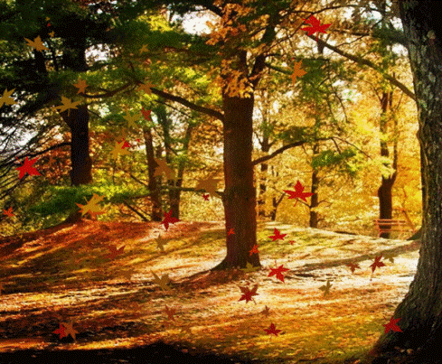
Почернели огороды.
Оголяются леса,
Молкнут птичьи голоса.
Мишка в спячку завалился.
Что за месяц к вам явился? (октябрь)
Ноябрь:
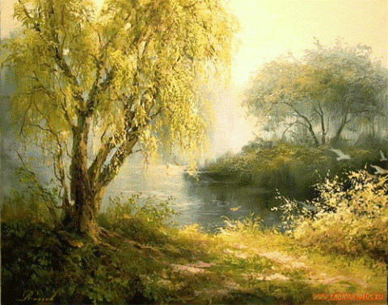
Поле черно-белым стало,
Падает то дождь, то снег,
А еще похолодало
Льдом сковало воды рек.
Мёрзнет в поле озимь ржи,
Что за месяц, подскажи? (ноябрь)
- Правильно, ребята, вы отгадали название месяцев.
- А где же осень?
- Вы не видели её?
- Не знаем, мы тоже ищем её. Куда - то пропала осень.
- Кажется, ребята, я догадалась где она. Она наверно в лесу доделывает свои дела. Ведь скоро зима наступит.
- А вы, ребята, любите путешествовать?
- Да.
- А давайте мы сейчас пойдем в лес, и узнаем, там ли она?
- Вот по этой тропинке мы отправимся в путь. И по дороге споем песню: «Тучи в небе хмурятся»
- Вот мы на полянке леса, посмотрите, сколько листьев лежит на земле, какие они красивые, яркие, цветные.
- Кто же их так раскрасил? (осень)
- Правильно ребятки, это осень!
- Возьмите ребятки осенний листок, который вам больше нравиться.
(Дети подходят, находят листок, который им понравился)
- Какой ты лист взял? (У меня лист кленовый, дубовый, рябиновый, берёзовый… )
- А у тебя какой?
- А знаете, с каких деревьев упали ваши листочки?
- Мой лист упал с клена, с дуба, с рябины, с березы…
- Может быть, с этого дерево упал ваш листочек? (показываю на ель)
- Нет, это же ель.
- Да ребята это ель. У неё нет листочков.
- А что есть у неё?
- Иголки.
- Ребята отгадайте загадку:
«Зимой и летом одним цветом»?
- Что это? Да, правильно это же ель. Она осталось неизменной.
- А сейчас давайте поиграем в игру: «С какого дерева лист?»
На столе разложены осенние листья с деревьев.
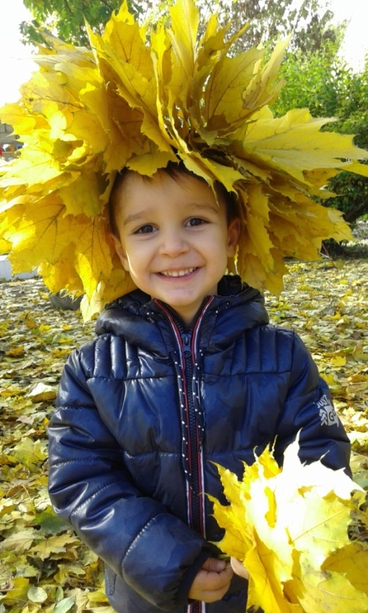
- Посмотрите, листья какие? (красные, желтые, коричневые, осенние, разноцветные.) Вот здесь смотрите деревья: это дерево дуба, это березы, а это дерева клена. Вы сейчас должны найти листочки, и поставить около дерева свой лист. Будьте внимательны!
- С какого дерева какой лист?
- С дуба – дубовый – желто- коричневый;
- С клена – кленовый – красный, бурый, желтый;
- С осины – осиновый – желтый.
Молодцы ребята. Вы справились заданием.
- Ребята в лесу только деревья растут?
- Правильно, в лесу и живут дикие животные и птицы.
- Каких диких животных вы знаете?
- Лиса, заяц.
- Правильно, еще?
- Волк.
- Медведь.
- Молодцы. Что- то стало прохладно…
- Предлагаю вам согреться.
- Слушайте и выполняйте:
Физкультминутка
Каждый день по утрам,
Мы делаем зарядку,
Это мы любим, делать по порядку
Руки поднимать, руки опускать,
Приседать и вставать.
- Вот мы и согрелись.
- А ребята что-то тихо в лесу. Почему? Как вы думаете? (все птицы улетели в теплые края)
- Правильно уже поздно и все перелетные птицы улетели.
- А какие птицы остались у нас?
- Зимующие
- Верно, зимующие птицы.
- Назовите их? Дятел, клест, снегирь, воробьи, голуби ….
- Да, правильно.
- А как вы думаете, чем они питаются зимой?
- Ребята, оказывается наша рябина спасает птиц от голода. У рябины, у калины есть плоды, и птицы клюют эти плоды.
- А синицу и воробья мы с вами уже знаем, потому что они прилетают к нам на участок и мы кормим их. Зимой мы делаем с вами кормушки и туда кладем для птиц что?
- Да, крошки хлеба, зернышки, семечки.
- Значит ребята, осенью у животных и птиц много забот. Как вы думаете, чем они заняты?
- Птицы улетают в теплые края, животные делают запасы на зиму.
- Не будем мешать животным и птицам. Пора нам возвращаться в детский сад.
Возвращаемся по тропинке в детский сад и споем песню: «Листопад»
Рефлексия:
- Вот ребятки мы уже пришли в детский сад. Ребята чем мы сегодня занимались что узнали нового? (ответы детей)
- Правильно, мы были в лесу и увидели там много нового, встретились с дикими животными. Узнали, чем питаются зимой зимующие птицы.
Вы все сегодня молодцы. Спасибо.
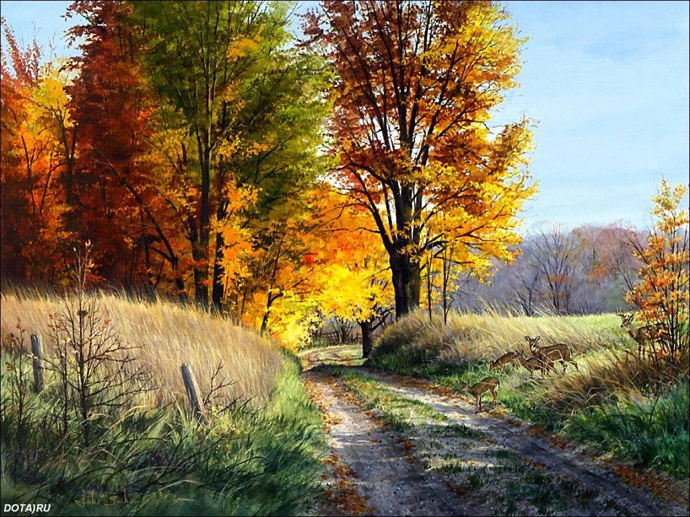

Конспект
непосредственной образовательной деятельности
«В гости к белочке в осенний лес»

Цель:
Воспитание бережного отношения к природе.
Задачи:
Образовательные:
1. Формирование у детей элементарных представлений об осенних изменениях в природе; о подготовке диких животных (белки, ежа, зайца, волка, лисы, медведя) к зиме.
2. Учить детей различать по листьям деревья разных пород (клён, дуб, берёза, рябина); разгадывать загадки, ориентируясь на характерные признаки.
3. Закрепление правил поведения в лесу; знаний детей о названиях деревьев, плодах рябины, ели, сосны, дуба; обогащение словарного запаса.
Развивающие:
1. Развитие внимания, связной речи, умение говорить ясно, понятно для окружающих, воображения, логического мышления, выразительных движений, творческих способностей, групповой сплочённости, познавательной активности.
Воспитательные:
1.Помочь детям насладиться красотой времени года - осень, развивать способность радоваться и удивляться многоцветностью окружающего мира. Воспитание любви к окружающему.
2. Формирование стремления к дальнейшему накоплению знаний.
3. Воспитание аккуратности, самостоятельности, умение работать в коллективе.
Методические приемы
Игровой (персонажи Сорока и Белочка, сюрпризный момент).
Наглядный (картинки, листья деревьев, шишки, желуди, гроздья рябины).
Словесный (беседа, использование художественного слова – загадки, стихи, вопросы поискового характера).
Оборудование и материал:
Письмо; картинки «Правила поведения в лесу»; магнитофон, аудиозаписи звуков леса; листья клёна, дуба, берёзы, рябины; картинки с изображением деревьев ели, сосны, дуба, берёзы, клёна, рябины; корзинка с мешочками шишек, желудей, гроздьев ягод рябины; картинки с изображением диких животных ежа, зайца, волка, лисы, медведя; две корзинки с печёными орешками, грибочками; силуэты деревьев дуба, клёна, берёзы, рябины; клей, кисти, клеёнки, салфетки.
Предварительная работа:
Беседы, чтение художественных произведений об осенней природе, о жизни диких животных осенью; рассматривание иллюстраций, картин с изображением деревьев, диких животных; наблюдения за деревьями разных пород; рассматривание листьев; игры по экологическому воспитанию, беседы о правилах поведения в лесу; разучивание стихотворений о природе; прогулки, экскурсии в осенний парк.
Ход НОД:
Сорока:
- Телеграмма, телеграмма! Я принесла вам телеграмму! Телеграмма, телеграмма! (Отдаёт телеграмму, улетает.)
Воспитатель:
- Ну, сорока - стрекотунья! Принесла телеграмму и улетела, а от кого не сказала. Сейчас я прочитаю, кто же нам телеграмму прислал? (читает телеграмму):
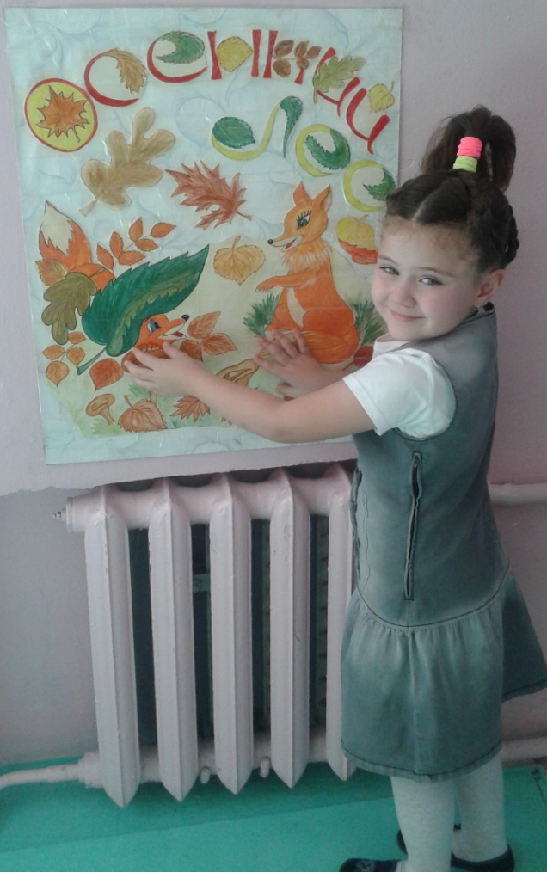
«Здравствуйте, ребята! Я живу в лесу, у меня много друзей, но я очень хочу познакомиться с вами и подружиться, поэтому
В лес осенний на прогулку
Приглашаю вас пойти.
Интересней приключен
Вам, ребята, не найти!..
А кто я, вы узнаете,
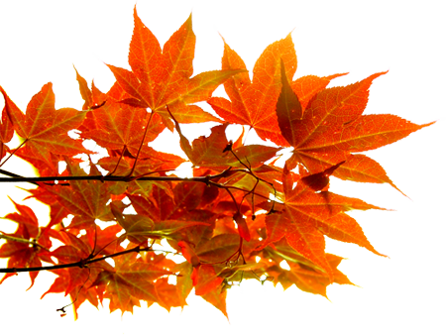
Если отгадаете загадку:
«Кто по ёлкам ловко скачет
И взлетает на дубы?
Кто в дупле орехи прячет,
Сушит на зиму грибы?»
Воспитатель:
- Кто же это, ребята? (Белочка). Правильно, это белочка,
она приглашает нас в гости.
- Вы хотите отправиться к ней в гости? (Да).
- А почему белочка написала, что приглашает нас в лес осенний?
- Какое сейчас время года? (Сейчас осень). Правильно, сейчас осень.
- По каким признакам вы догадались, что сейчас осень? (Солнце греет меньше; стало холоднее; люди стали одеваться теплее; небо стало серое, хмурое, часто идут дожди; деревья сбрасывают пожелтевшие листочки; насекомые спрятались; птицы улетели на юг.)
- Молодцы, ребята, вы знаете приметы осени, но прежде, чем отправиться в лес, в гости к белочке, проверим, знаете ли вы правила поведения в лесу.
Правила поведения в лесу:
- Какое самое главное правило поведения в лесу вы знаете?
(Не шуми в лесу, не пугай животных).
- Какое правило изображено на этой картинке?
(Не лови диких животных, не уноси к себе домой, их дом в лесу).
- Какое правило изображено на этой картинке?
(Не оставляй мусор в лесу, животные могут пораниться; если все будут бросать мусор, в лесу будет грязно и нам негде будет отдыхать, дышать чистым воздухом).
- Какое правило изображено на этой картинке?
(Не оставляй в лесу зажжённый костёр, случится пожар, погибнут животные).
- Правильно, ребята, ведь мы собираемся не домой, а в гости к лесным обитателям, в их большой природный дом, а как нужно вести себя в гостях? (Тихо, соблюдать тишину). Вы хотите, чтобы наша Земля была красивой планетой? А как можно сохранить красоту на Земле? (Сажать деревья, цветы, убирать мусор, ходить по тропинкам). Молодцы, ребята, правила поведения в лесу вы тоже знаете, значит можно отправляться в путь. А чтобы нам попасть в осенний лес, представьте себе, что вы листочки. Подул ветер, и вы закачались.
Физкультурная минутка:
Осенние листочки закружились,
Весёлый ветер закружил над ними,
Весело они летели и на землю сели.
(Дети кружатся под музыку).
- Вот мы и попали в осенний лес! Как здесь красиво! Какие деревья нарядные! Ой, посмотрите, как много опавших листочков. Как красиво! А какого они цвета? Знаете ли вы, кто так красиво раскрасил листья? Правильно, это Осень. Выберете себе самый красивый листок. Интересно, а с каких деревьев они упали? (Это рябиновый лист, он упал с рябины). Ребята, которые выбрали рябиновые листья, поднимите их вверх и покружитесь. ( Дети поднимают листья и кружатся). А кто знает стихотворение о рябине?
«Сарафан у рябины с каймою,
Полушалок цветной с бахромою.
Золотыми расшит листьями,
Разрисован алыми кистями…».
Молодец, … (имя ребёнка, рассказавшего стихотворение).
- Ребята поднимите вверх дубовые листья, покружитесь. Кто хочет рассказать стихотворение о дубе?
«Дуб дождя и ветра вовсе не боится.
Кто сказал, что дубу страшно простудиться?
Ведь до поздней осени он стоит зелёный,
Значит, дуб выносливый, значит, закалённый».
- Эти листья жёлтого, красного, зелёного цвета, они очень красивые, резные.
- Кто хочет рассказать стихотворение о клёне?
«Листья у клёна осенью разные –
Жёлтые, зелёные, золотые. Красные.
Листья на землю ветер бросает,
Ярким ковром весь мир укрывает».
- Молодецы, а мне, ребята, больше всех понравился берёзовый листочек. С какого дерева он упал? Кто найдёт берёзу на картинке? Поднимите, у кого такие же листочки, покружитесь.
«Белоствольные красавицы
Дружно встали у дорожки,
К низу веточки спускаются,
А на веточках серёжки».
- Ребята, посмотрите, что это? (Это корзинка). Давайте положим в неё листочки и заберём их в детский сад. А здесь внутри что-то есть. Здесь мешочки, да не простые, в них что-то лежит. (Достаю загадку). Ребята, здесь загадка, хотите отгадать? Слушайте внимательно:
«На сосне семян кубышка,
Что же это? Это … (шишка)».
- Правильно, сейчас я загляну в мешочек, ой как их здесь много и они все разные, посмотрите. Как вы думаете, с каких они деревьев? (с ели, сосны, значит это еловые и сосновые шишки). Покажите на картинке ель, сосну. Молодцы, посмотрим, что у нас в следующем мешочке. Здесь тоже загадка:
«В этот гладкий коробок
Бронзового цвета
Спрятан маленький дубок
Будущего лета».
- Что это такое? Правильно, а на каком дереве растёт жёлудь? (Жёлудь растёт на дубе). Молодцы, ребята, жёлуди и шишки – это плоды деревьев, а теперь посмотрим, про какой плод следующая загадка:
«Ягоды – не сладость,
Зато глазу радость.
И садам украшенье,
А друзьям – угощенье».
(Если дети не смогут отгадать, достаю из мешочка гроздь рябины, дети отгадывают). Молодцы, ребята, все загадки отгадали. Как вы думаете, кто нам их здесь оставил? (Ответы детей, заходит белочка).
Белочка:
- Здравствуйте, ребята! Я так рада, что вы пришли ко мне в гости!
Дети:
- Здравствуй, белочка!
Воспитатель:
- Белочка, это ты нам приготовила загадки с отгадками? А зачем?
Белочка:
- Да, сейчас расскажу. Я – белочка проворный зверёк. Весной и летом моя шубка рыжевато-золотистая, а к зиме мой мех становится серебристо-серым, густым и тёплым. Я – очень хорошая хозяйка, аккуратная и запасливая. В конце лета и осенью я делаю запасы: наполняю свои кладовые спелыми орехами, желудями и шишками. Ещё я очень люблю грибы. Я их сначала нанизываю на голые сучки и только, когда они высохнут, отношу их в кладовую. Недаром в народе меня называют хлопотуньей».
Воспитатель:
- Ребята, почему белочку называют хлопотуньей? (Белка хорошая хозяйка, делает запасы). Какие запасы делает белочка на зиму?
- Как меняется беличий наряд к зиме?
Белочка:
- Молодцы, ребята, а теперь я хочу с вами поиграть.
Воспитатель:
- Белочка, а мы знаем про тебя игру, хочешь, мы тебе её покажем?
Физкультурная минутка:
Белка прыгала, скакала ------------ дети прыгают на месте
К зиме кладовки заполняла ------------ наклоны, как будто что-то собирают
Здесь – орешки, ------------ поворот вправо
Тут грибочек ------------ поворот влево
Для сыночков и для дочек ------------ дети шагают на месте.
Белочка:
- Мне понравилась ваша игра. Ребята, а знаете ли вы, какие ещё звери живут со мной в лесу? (Ежи, зайцы, волки, лисы, медведи). Да, а как нас всех вместе можно назвать? (Дикие животные). Правильно, давайте присядем на полянку, и вы мне расскажете, чем заняты дикие животные осенью. (Дети садятся на полянку).
Воспитатель:
- Ой, посмотрите, кто это там спрятался? Отгадайте:
«Сердитый недотрога
Живёт в глуши лесной.
Иголок очень много,
А нитки ни одной»… (Ёжик).
- Правильно, здесь живёт ёжик, он готовится к спячке, ищет себе под деревом укромный уголочек в листочках, но мы его не будем будить, пусть спит. Ребята, расскажите белочке, как готовится к зиме заяц?
- Он меняет серую шубку на белую.
- А зачем заяц меняет шубку?
- Заяц прячется от волка и лисы. В белой шубке его не видно на белом снегу.
- А как готовятся к зиме волк и лиса? Они тоже меняют летнюю шубку на зимнюю.
- Правильно, молодцы, а как же готовится к зиме медведь?
- Медведь нагуливает жир, он ест грибы, ягоды, рыбу, жуков.
- А зачем ему надо нагуливать жир?
- Потому что он зимой будет спать в берлоге и сосать свою лапу.
Белочка:
- Какие вы молодцы, ребята, как много вы про нас, зверей, знаете. Спасибо вам, что пришли ко мне в гости. А теперь давайте прощаться, вот вам на дорожку лесные угощения – грибочки и орешки. До свидания!
Дети:
- До свидания, белочка! Спасибо тебе!
Воспитатель:
- Хорошо в лесу! Но нам пора возвращаться в детский сад. А чтобы нам туда попасть, мы опять превратимся в листочки.
Физкультурная минутка:
Осенние листочки закружились,
Весёлый ветер закружил над ними,
Весело они летели и на землю сели.
(Дети кружатся под музыку).
- Вот, ребята, мы опять с вами в группе. Вам понравился осенний лес? Тогда я предлагаю вам сейчас всем вместе сделать свой осенний лес из листочков, которые мы с вами нарисовали раньше. - Давайте подойдём к столу и приклеим листочки на веточки каждый к своему дереву, но сначала разогреем ваши пальчики.
Пальчиковая гимнастика:
Если пальчики грустят –
Доброты они хотят, -------------------- пальцы плотно прижимаем к ладони
Если пальчики заплачут –
Их обидел кто-то, значит, ----------- трясём кистями
Наши пальцы пожалеем –
Добротой своей согреем, -------------- «моем» руки, дышим на них
К себе ладошки мы прижмём, -------- поочередно, 1 вверху, 1 внизу.
Гладить ласково начнем, --------------- гладим ладонь другой ладонью
Пусть обнимутся ладошки, ------------ скрестить пальцы, ладони прижать
Поиграют пусть немножко, ------------ пальцы двух рук быстро легко стучат
Каждый пальчик нужно взять
И покрепче обнимать ------------------ каждый палец зажимаем в кулачке.
Самостоятельная работа детей.
Рефлексия
- Молодцы, ребята, вы хорошо сегодня постарались. Теперь мы будем смотреть на этот осенний лес, и вспоминать нашу интересную замечательную прогулку.
- А что вам понравилось и запомнилось больше всего?
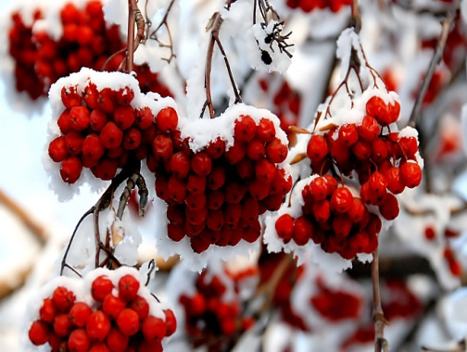
-А теперь давайте попробуем угощение белочки.

Конспект

непосредственно образовательной деятельности

«Рябиновая веточка»
Цель:
Уточнение представления о цветовой гамме осеннего леса, о разных породах деревьев.
Задачи:
Образовательные:
Учить детей изображать гроздь рябины, рисовать ягоды и листья отпечатками пальцев, вызвать эмоционально - эстетический отклик на тему занятия.
Развивающие:
Развивать чувство композиции и колорита в процессе использования различных техник, для создания выразительного образа грозди рябины, развивать культурно-гигиенические навыки.
Воспитательные:
Воспитывать в детях интерес к изобразительной деятельности, любовь к природе, учить рисовать ягоды рябины используя пальцевую живопись (рисование одним пальцем).
Предварительная работа:
Рассматривание рябины, чтение стихов, рассказов, рассматривание иллюстраций, картин; дидактические и словесные игры.
Материалы и оборудование:
Гроздь рябины, гуашь красного и зеленого цветов, влажная салфетка на каждого ребенка, альбомные листы, заготовленные заранее иллюстрация дерева рябины, силуэты снегирей, аудиозапись П.И.Чайковский Времена года.
Воспитатель:
Поспевает брусника,
Стали дни холоднее,
И от птичьего крика
В сердце стало грустнее.
Стаи птиц улетают
Прочь, за синее море.
Все деревья блистают
В разноцветном уборе.
Воспитатель:
- О каком времени года говорится в этом стихотворении.
Дети:
- Об осени.
Воспитатель:
- Как вы догадались? Что происходит осенью?
Дети:
- Листья на деревьях пожелтели, листья опадают с деревьев.
Воспитатель:
- Ребята посмотрите, какой сказочный букет из листьев приготовила нам Осень. Ребята давайте с вами вспомним, как называются наши листочки…
У березы лист какой?- березовый
У рябины лист какой?-……
У клена лист какой-........
У дуба лист какой?-…….
Вот сейчас мы с ними и поиграем. Мальчики должны собрать листья рябиновые и дубовые, а девочки березовые и кленовые- будьте внимательны.
2. Подвижная игра «Осенние листочки»
Дети становятся в круг. На полу разбросаны листья. Воспитанники вместе с воспитателем проговаривают слова и выполняют движения:
Воспитатель: - Осенние листочки, летите в кузовок. А теперь мы проверим, правильно ли мальчики собрали листочки, ничего не перепутали.
А девочки правильно собрали?
Воспитатель: - Ребята, какие мы молодцы!
Посмотрите на свои листочки внимательно, у кого листочки красного цвета пусть они прилетят на нижнюю часть стола
А листочки желтого цвета прилетят на верхнюю часть стола.
Зеленые листочки пусть прилетят в левую часть стола, а оранжевые листочки в правую часть стола.
Воспитатель: - Ребята, какие мы молодцы! А ещё осенью в лесу поспевают на рябине ягоды. Любимое лакомство снегирей. Зимой в лесу холодно, голодно, а у птичек еда на веточках.
- Я для вас из леса рябинку принесла. Посмотрите внимательно, какие у неё ягодки дружные, одна возле другой растёт. Ягодок много, они собраны в кисть или гроздь.
- Ребята, я совсем забыла, сегодня утром пролетала Сорока- белобока и рассказала, что в лесу произошла беда. Поднялся сильный ветер и сорвал все ягоды на рябине.
- А скоро уже снегири прилетят, а лакомства любимого нет! Давайте поможем снегирям, нарисуем ягоды на рябине. Поможем?
Самостоятельная работа
- Сегодня мы с вами будем волшебниками, ни кисточкой рисовать будем, а пальчиками.
- Я беру пальчик и обмакиваю его в краску (не весь пальчик, а кончик) и прикладываю его к грозди. Посмотрите палец грязный, что нужно сделать?
- Да, вытереть мокрой салфеткой хорошо.
( Давайте с вами потренируемся, как будто краска стоит возле нас.)
- Обмакиваем палец в краске, прикладываем к ладошке, чуть-чуть вперед-назад. Теперь можно и птичкам помочь. Вы дружные ребята. Вот и птичкам мы будем помогать вместе.
- Можно приступить к работе. Рисуйте аккуратно, набирайте на палец краску хорошо, чтобы ягоды были сочные. Ягодок рисуйте больше, чтобы всем птичкам хватило, одна ягодка возле другой.
- Когда заканчиваете, вытирайте пальчики салфеткой.
Рефлексия
- Ой, какие красивые ягоды на рябине у вас и сколько их много. - Молодцы ребята, постарались очень красивые получились у вас гроздья!
- Ягодок много, сочные, красные одна возле другой, теперь снегирям не страшна зима.
- Ой! Смотрите, снегири к нам прилетели. Как им нравятся ваши работы, молодцы постарались, спасли снегирей от голодной зимы. Вам понравилась наша работа?

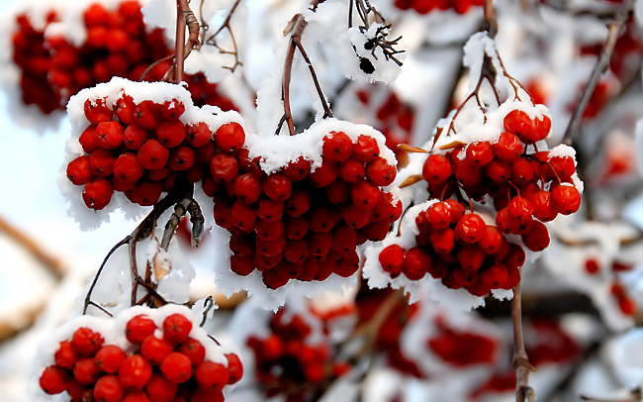

ЭТАПЫ ПРОЕКТА (ТРЕТИЙ)
1.Большая выставка.
2.Итоговая непосредственная образовательная деятельность.
Конспект
итоговой непосредственно образовательной деятельности
«Щедрая Осень»
Цель:
Знакомство детей с новым видом творчества в аппликации – «бумажные комочки».
Задачи:
Учить детей отрывать бумагу от целой салфетки и скатывать «комочки».
Совершенствование навык наклеивания.
Закрепление знаний о времени года.
Закрепление названий основных грибов.
Развитие художественного вкуса и воображение.
Воспитание интереса к аппликации.
Оборудование и материал:
Клей, кисть, салфетки (цветные), шаблон (для каждого ребенка). Макеты деревьев, листья, шапочки «грибы» (для детей), дидактическая игрушка - Белка, муляжи грибов.
Ход НОД
Под музыку «Звуки природы» дети входят в зал.
Воспитатель: Читает стихотворение З. Федоровской «Осень».
Осень начинается,
Листья осыпаются,
Их веселый хоровод,
Ветер кружит и несет.
Все засыпано листвой
Желтой, красной, золотой.
Воспитатель:
- Посмотрите, ребята, в какой красивый лес, мы с вами попали. Как много листьев. А когда осыпаются листья?
Дети: - Осенью
Воспитатель: - А что еще интересного можно увидеть в лесу осенью?
Дети: - Грибы.
Воспитатель: - Правильно! Посмотрите, как много грибов. Давайте соберем эти грибы?
Дети: - Нет, их трогать нельзя.
Воспитатель: - Почему? Они такие красивые!
Дети: - Они ядовитые. Можно отравиться и заболеть.
Входит осень, в руках держит корзину с шишками.
Осень: - Здравствуйте, ребята!
Дети: - Здравствуйте.
Осень: - Ребята, вы узнали меня?
Дети: - Да, Вы осень.
Воспитатель: Что ты осень по лесу ходишь? Заблудилась?
Осень: - Нет. Хожу по лесу, собираю грибы, в подарок лесным зверям. Только нет в лесу хороших грибов, растут одни мухоморы.
Воспитатель: - Ребята, а какие грибы вы знаете?
Дети: - Подосиновик, белый, лисички, опята.
Осень: - Молодцы, много названий грибов знаете. А вот как они выглядят, вы знаете? Сейчас проверим.
Осень загадывает загадки, дети отгадывают.
Загадки:
1. Если их найдут в лесу,
Сразу вспомнят про лису.
Рыжеватые сестрички
Называются… (Лисички)
2. Он живет под елками
Скрытый их иголками,
Много у него братишек,
Рыжий гриб зовется …. (Рыжик)
3. С ним в лесу никто не дружит
И в лукошке он не нужен,
Мухи скажут: «Это Мор!»
В красной шапке… (Мухомор)
4. На грибы она сердита
И от злости ядовита.
Вот лесная хулиганка.
Как зовут ее?.. (Поганка)
5. На пеньке сидят братишки
Все в веснушках, шалунишки.
Эти дружные ребята
Называются… (Опята)
6. Глубоко был спрятан он
Раз, два, три и вышел вон.
И стоит он на виду.
Белый, я тебя найду!.. (Белый гриб)
Подвижная игра «Грибы»
(Шапочки «грибы» для детей, дидактическая игрушка – Белка. Дети идут по кругу, говорят слова, в центре сидит – Белка).
Белка на пеньке сидит,
Отдыхает, крепко спит.
Тише, тише, не будите
Белочку не разбудите.
(Белка просыпается, догоняет «гриб» - ребенок, игра повторяется 2-3 раза)
Воспитатель: - Ребята! Осень с нами поиграла, а теперь нам надо помочь осени, сделать подарки для лесных зверей. Поможем осени?
Дети: - Да!
Воспитатель: - Для начала мы сядем и разогреем пальчики, а то в лесу холодно.
Пальчиковая гимнастика:
Раз, два, три, четыре, пять
Мы идем грибы искать – шагают пальчики по столу.
Этот пальчик в лес пошел – загибают мизинец
Этот пальчик гриб нашел – загибают безымянный
Этот пальчик чистить стал – загибают средний
Этот пальчик жарить стал – загибают указательный
Этот пальчик все съел
Оттого и потолстел – загибают большой палец.
Воспитатель: - Согрели ручки. Можно начинать. Давайте покажем, как надо отрывать кусочек от салфетки и скатывать его в комочек (дети показывают).
Педагог предлагает детям на выбор шаблон гриба (подосиновик, лисичка, рыжик, белый гриб). Дети начинают выполнять работу. Педагог контролирует и помогает по мере необходимости.
Воспитатель: - Какие красивые грибы, ребята, вы изготовили. Давайте подарим их осени для лесных зверей.
Рефлексия
Осень: - Спасибо ребята! Вот именно такие грибы я в лесу искала. Мои друзья будут очень рады. До свидания, ребята.
Речевые игры
— «4-ый лишний» (Лимон, яблоко, лук, ананас)
Цель: Закреплять умение классифицировать предметы, развивать память, мышление.
— «Узнай по описанию» (зелёный, длинный, овальный, растёт на грядке)
Цель: Закреплять умение узнавать предмет по описанию, развивать мышление, память.
— «Подбери признак» (Осень, какая? – тёплая, холодная, золотая, дождливая, поздняя)
Цель: Обогащать словарный запас, развивать память, мышление.
— «Подбери родственные слова» (Лес – лесной, лесник, лесничий, лесовик, лесок)
Цель: Учить подбирать родственные слова, обогащать словарь.
— «Расскажи о любимом фрукте (овоще)»;
Цель: Закреплять умение составлять описательные рассказы.
— «Один – много» (Сорока – сорок, утка – уток)
Цель: Учить согласовывать существительные с числительными.
— «Чей лист? Чья ветка?» (У клёна – ветка кленовая, лист кленовый)
Цель: Учить образовывать прилагательные от существительных.
— «Узнай дерево по листу, плоду»
Цель: Учить подбирать листья и плоды к деревьям, развивать память, внимание
— «Съедобный — несъедобный»;
Цель: Обогащать словарный запас, развивать память, мышление.
— «Запомни – положи» (Овощи – в миску, а фрукты – в корзинку)
Цель: обогащать словарный запас, развивать память, мышление.
— « Что где растёт?» (Картофель – на огороде, груши — в саду)
— «Весёлый повар» (Угощение из моркови – морковное, сок из вишни – вишнёвый)
Цель: Образовывать прилагательные от существительных.
— «Из чего приготовлен компот?» (Малиновый – из малины)
Цель: Образовывать существительные от прилагательных.
Стихи об осени
*** Помидор - зазнайка
«Огурец и помидор как-то раз вступили в спор:
Кто полезнее из них, кто вкуснее из двоих?
Помидор был очень гордым, называл огурчик твёрдым,
И безвкусным, как вода. Говорил: "А я всегда,
Очень сочный, мягкий, красный!” "Разошёлся ты напрасно, -
Огурец ему сказал, - Зелен ты пока и мал.
Окончательно созреешь, только если покраснеешь.
А меня уже едят, мной вовсю давно хрустят.
Даже самый маленький я всегда удаленький!»
По таинственным законам, непонятным до сих пор,
Огурец растет зеленым, рядом – красный помидор.
Баклажаны синие рядом с желтой дынею.
А земля – черным – черна, а земля для всех одна.

*** Журавли Г. Ладонщиков
Над бурой нивой конопли,
Летят лениво журавли,
Летят, перекликаются,
На всё глядят, прощаются —
С ёлками зелёными,
С берёзками и клёнами.
С долинами, озёрами,
С родимыми просторами.
"Наступила осень..." А. Ерикеев
Наступила осень,
Пожелтел наш сад.
Листья на берёзе
Золотом горят.
Не слыхать весёлых
Песен соловья.
Улетели птицы,
В дальние края.
*** Осень З. Федоровская
Осень на опушке краски разводила,
По листве тихонько кистью проводила:
Пожелтел орешник и зарделись клёны,
В пурпуре осеннем только дуб зелёный.
Утешает осень:
— Не жалейте лето!
Посмотрите — роща золотом одета!

Листва шелестит позолотой,
Ласкает и сердце и взор.
Красивой и тонкой работой
Расписан кленовый узор.
Я листья возьму на прощанье,
Поставлю в хрустальный бокал.
От осени светлой посланье
Зимой согревать будет зал.

*** Озорники Л. Разводова

Закружился надо мной
Дождь из листьев озорной.
До чего же он хорош!
Где такой еще найдешь –
Без конца и без начала?
Танцевать под ним я стала,
Мы плясали, как друзья, -
Дождь из листиков и я.

*** Осень И. Винокуров
Ходит осень
В нашем парке,
Дарит осень
Всем подарки:
Бусы красные –
Рябине,
Фартук розовый –
Осине,
Зонтик желтый –
Тополям,
Фрукты, осень
Дарит нам.

*** Осенний клад И.Пивоварова
Падают с ветки жёлтые монетки...
Под ногами целый клад!
Это осень золотая,
Дарит листья, не считая,
Золотые дарит листья
Вам, и нам,
И всем подряд.

*** Сентябрь Т.Белозеров
По алым перьям снегиря,
Течёт прохлада сентября.
В сухом бору дремота сосен,
Покоем веет от полей...
На юг уходит наша осень,
Держась за нитку журавлей.
*** Я люблю тебя, осень! А.Лысиков
Я люблю тебя, осень, за красу небывалую,
За нарядные листья и тепло запоздалое,
За страду урожайную, паутину летящую,
За грибы и за дождик, за печаль настоящую,
За лазурную просинь, за седые туманы,
И за плавно бегущие облаков караваны.
Я люблю тебя, осень, и, как Пушкин, мечтаю –
Красоту своей области я в стихах воспеваю.

*** Листья золотые Е.Благинина
Листья золотые, падают, летят,
Листья золотые устилают сад.
Много на дорожках листьев золотых,
Мы букет хороший сделаем из них,
Мы букет поставим посреди стола,
Осень золотая в гости к нам пришла.

*** Листик Фёдоровская З.
Вот на ветке лист кленовый.
Нынче он совсем как новый!
Весь румяный, золотой.
Ты куда, листок? Постой!
*** Осень Толстой А.
Осень. Обсыпается весь наш бедный сад,
Листья пожелтелые по ветру летят;
Лишь вдали красуются, там, на дне долин
Кисти ярко-красные вянущих рябин...

***Золотистый ковёр Благинина Е.
Вот, уж Осень подкатила,
В колеснице золотой.
Дует ветер, словно хочет,
Поиграть еще с листвой.
Но вот листья, опадают,
И ложатся на траву.
И к утру земля подобна
Золотистому ковру.
*** Осень И.Бутримова
Осень. По утрам морозы.
В рощах жёлтых листопад.
Листья около берёзы
Золотым ковром лежат.
В лужах лёд прозрачно-синий.
На листочках белый иней.

*** Осенний клад Пивоварова И.
Люблю бродить в лесу осеннем,
Смотреть, как падает листва,
Как солнца луч, играя с тенью.
Вдруг озаряет небеса,
Как золотятся под лучами
Деревьев кроны и кусты,
Как смотрят грустными глазами,
На нас последние цветы.
*** Наряд из листьев Парошин А.
В сентябре наряд из листьев,
Поменяет бор:
Он наденет золотистый,
Праздничный убор.
Листьев жёлтых, листьев красных,
Много в эти дни.
Посмотрите, как прекрасно,
Выглядит они!
*** Золотой дождь Л.Алейникова
Расплескалась Осень
Золотым дождём.
И связала ночью,
Лиственный ковёр.
Не видать тропинок,
В парках и садах,
Ветки в паутинах,
Травы все в слезах.
Радуется Осенька,
Отдыхать не хочет,
Красками всё поле
Пишет, как художник.

*** За что я люблю осень***
Рассказы, придуманные детьми
- Я люблю осень, потому что падают листья, и они под ногами шуршат. Осенью у нас проводится утренники. Мне нравится, когда приходит волшебная осень. Осенью расцветают красивые цветы.
-Я люблю очень осень. Она такая красивая, грибочки можно собирать, урожай. Осенью такие листики красивые. Очень-очень красивые. Зеленые, красные,
желтые - все-все цвета. Я хочу, чтобы осень такая миленькая была. А придет лето и будем купаться.
- Я люблю собирать осенью листья и делать поделки. Осень очень красивая, нарядная. Осень дает нам красивые подарки, урожай.
- Осенью можно собирать букеты из листьев. Опадают листья. Можно прыгать в кучи листьев. Можно бросаться листьями и когда они летят можно кружиться!
- Я люблю осень, мне нравится, как листья опадают.
- Осенью можно собирать листья, чтобы сделать поделку из них. Я люблю осень, потому что осенью на деревьях опадают листья, красиво кружатся.
- Потому что листья падают. Потому что солнце не очень яркое. Я люблю валяться в листьях. Люблю ездить в лес, собирать ягоды, грибочки. Еще люблю подкидывать листья.
- Осень очень красивая и прекрасная. Я ее люблю. Листья падают и можно устроить пикник. Когда холод, когда сильный ветер и дожди падают, становится ужасно. Потому что я не люблю когда дождь. Растут цветочки.
- Люблю на качели кататься на улице. С моим другом Вовой играть. Люблю на поле осеннем гулять. Люблю на речку ходить, там осенью много воды.
- Осень хорошая. Она дарит нам цветы всякие. Можно ходить в плащиках. Можно собирать красивые букеты из зеленых, оранжевых, желтых листьев. Можно ходить в садик, а под ногами шуршат листочки.
- Она красивая. Листики падают, Желтеют.
- Я люблю осень, потому что деревья красивые, солнышко немножечко светит. Падают листья, и я валяюсь на них. Мама варит суп из грибочков. А еще, когда я вижу дерево, я представляю, что листья зеленые, хотя они желтые.
- Я люблю осень, потому что она дарит подарки, наряды. Мне очень нравятся осенью деревья. У них красивые наряды. Мне нравится листопад.

